Astronomický ústav
Akademie věd České republiky, v. v. i.

Odhalena nová tajemství černých děr
Tisková zpráva ze dne 14. prosince 2024
Český tým astrofyziků z Akademie věd dosáhl významného průlomu v porozumění chování černých děr. Vědci v mezinárodní spolupráci publikovali dvě studie, které poskytují nové pohledy na chování rentgenových dvojhvězdných systémů s černou dírou. Černá díra o hvězdné hmotnosti v takové soustavě přitahuje hmotu ze svého hvězdného souputníka a vzniká kolem ní tzv. akreční disk. Na pólech černé díry pak může hmota ze systému unikat směrem ven v podobě vysokoenergetických výtrysků.
Nový objev
O existenci rentgenového binárního systému Swift J1727.8–1613 se až do srpna loňského roku nevědělo. Tmavé místo na obloze začalo z čista jasna zářit na všech vlnových délkách a upoutalo celosvětovou pozornost astronomů zejména v rentgenovém oboru, kde byl objekt po několik měsíců jasnější než jiný známý zdroj rentgenového záření uvnitř naší Galaxie – Krabí mlhovina. Náhlé vzplanutí je pro dvojhvězdné systémy typické, ale zřídkakdy je tak jasné a relativně blízko.
Proto se na tento objekt zaměřily všechny významné rentgenové observatoře včetně družice IXPE, což je společný projekt NASA a Italské kosmické agentury. Na palubě IXPE je speciální teleskop, který umožňuje měřit polarizaci rentgenového záření. Polarizace určuje množství vln světla kmitající v daném směru. Ukazuje se, že to je klíčový nástroj pro porozumění procesům probíhajícím např. v blízkosti černých děr, které mají silnou gravitaci, jež ovlivňuje okolní materiál a záření. Polarizace nám pomáhá objasnit, jaká je struktura hmoty v blízkosti černé díry.
Změny ve spektrech doprovázeny změnami v polarizaci rentgenového záření
První studie, vedená Jiřím Svobodou z Astronomického ústavu Akademie věd České republiky, se zaměřila na dramatické změny v polarizaci rentgenového záření pozorované během různých fází vzplanutí systému Swift J1727.8−1613 od srpna 2023 do února letošního roku. „Náš výzkum ukázal, že během přechodu mezi tzv. tvrdým a měkkým spektrálním stavem rentgenového záření, dochází rovněž k významným změnám v polarizaci,“ vysvětluje Jiří Svoboda.
V počáteční fázi vzplanutí dominovala záření tzv. koróna, která je hlavním zdrojem tvrdého rentgenového záření v systému. V následném měkkém stavu, kdy je pozorované záření méně energetické, vychází více rentgenových fotonů přímo z akrečního disku. Astronomové nejprve navrhli nová pozorování, na jejichž základě pak zjistili dramatický pokles polarizace. To, že změny v energetickém spektru, tedy v jeho barvě, jsou doprovázeny změnami v polarizaci, potvrzuje, že struktura akrečního disku a koróny se během této fáze významně mění. „Je to právě polarizace, která prokazuje geometrické změny v rozložení hmoty u černých děr,“ podotýká Jiří Svoboda.
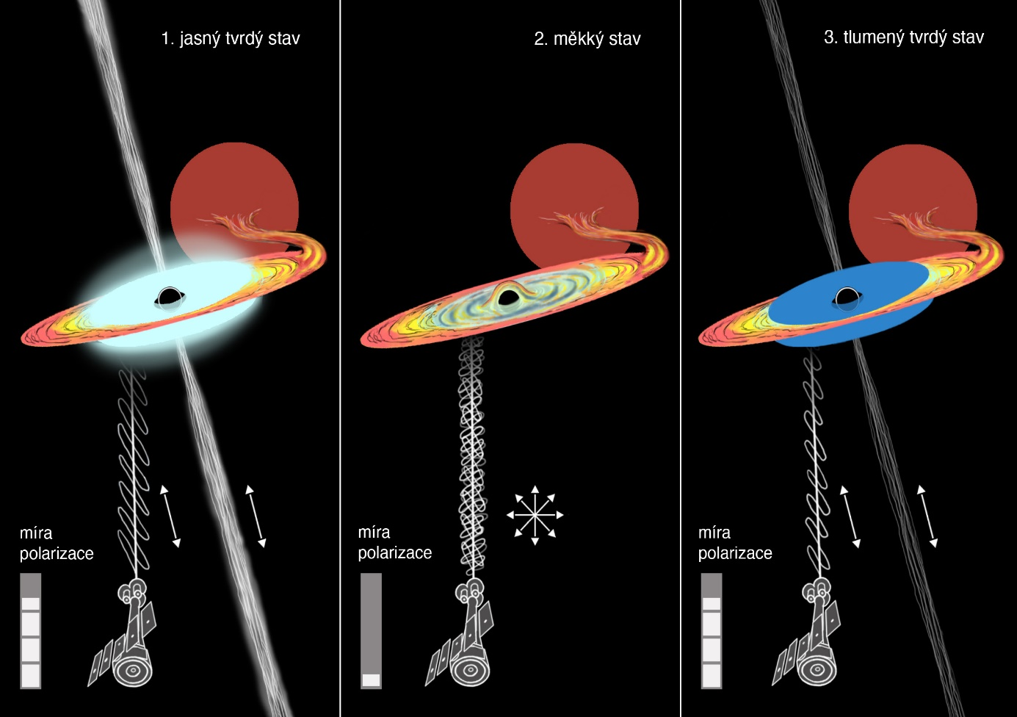
Obrázek ukazuje družici NASA Imaging X-ray Polarimetry Explorer (IXPE) vlevo dole, jak z dálky pozoruje nově objevený binární systém Swift J1727.8-1613. Uprostřed je černá díra obklopená akrečním diskem, znázorněným žlutě a oranžově, a horká, posouvající se koróna, znázorněná modře. Černá díra odsává plyn z doprovodné hvězdy, která je za černou dírou vidět jako červená koule. Výtrysky rychle se pohybujících přehřátých částic proudí z obou pólů černé díry.
Obnovení polarizačního stavu: překvapivé zjištění
Druhá studie objektu Swift J1727.8−1613, kterou vedl Jakub Podgorný opět z Astronomického ústavu AV ČR, se zabývala obnovením polarizace rentgenového záření po přechodu zpět z měkkého do tvrdého stavu. Tvrdý stav znamená, že záření vzdáleného zdroje je mnohem energetičtější. Pozorovaná binární soustava se do tohoto stavu vrátila v dubnu letošního roku po několika měsících, ovšem se zhruba stonásobně utlumenou jasností oproti prvotnímu vzplanutí v srpnu 2023. „Vůbec poprvé jsme zaznamenali rentgenovou polarizaci u binárního systému v tomto přechodovém období,“ říká Podgorný a dodává: „Zjistili jsme, že polarizace se vrátila k hodnotám zaznamenaným během počáteční fáze výbuchu u téhož zdroje, což znamená, že geometrie koróny se pro tento tvrdý stav výrazně nemění, i když rentgenový jas významně klesne.“
Přestože pokles rentgenové jasnosti byl predikován, současné úplné obnovení polarizačního stavu bylo nečekané. Toto zatím poslední pozorování zdroje s IXPE naznačuje, že struktura koróny a disku je u binárních systémů po návratu z měkkého stavu mnohem stabilnější, než se dříve myslelo. Protože dominantní směr kmitů světla je v takovém případě u Swift J1727.8−1613 identický s dříve pozorovaným výtryskem hmoty, lze se domnívat, že se horké plazma v koróně opět rozpíná ve směru roviny disku podobně jako u původního tvrdého stavu s vysokou jasností.
Význam objevů
Tyto výsledky představují významný krok vpřed v našem porozumění tomu, jak černé díry interagují s okolním materiálem a dokazují, že analýza pomocí rentgenové polarizace je ideálním nástrojem. „Pro úplné určení konfigurace v blízkosti černých děr v binárních systémech jsou nezbytná další pozorování s IXPE pro více zdrojů. Úspěšná první pozorovací kampaň Swift J1727.8−1613 v různých stavech je tak tím nejdůležitějším začátkem nové kapitoly,“ uzavírá Michal Dovčiak z Astronomického ústavu Akademie věd České republiky, který se na publikacích rovněž podílel a který je vedoucím pracovní skupiny IXPE, která se zaměřuje právě na černé díry hvězdné hmotnosti.

Studie byly publikovány v odborných periodikách The Astrophysical Journal Letters a Astronomy & Astrophysics a jsou k nahlédnutí pro další informace zde:
https://iopscience.iop.org/article/10.3847/2041-8213/ad402e
https://www.aanda.org/articles/aa/full_html/2024/06/aa50566-24/aa50566-24.html
Na webu NASA: https://www.nasa.gov/missions/ixpe/nasas-ixpe-details-shapes-of-structures-at-newly-discovered-black-hole/

Kontakt pro média:
RNDr. Jiří Svoboda, Ph.D., Astronomický ústav Akademie věd České republiky, jiri.svoboda@asu.cas.cz, 777 214 434
Pavel Suchan - tiskový tajemník Astronomického ústavu Akademie věd České republiky, suchan@astro.cz, 737 322 815

